**Практическая работа по теме «Включение компьютера и получение информации о его характеристиках»**

**Практическая работа «Включение компьютера и получение информации о его характеристиках»**

Цель работы: Знакомство с компонентной структурой современного персонального компьютера.

Средства: ПК с операционной системой Windows10

Задачи:

Определение ключевых параметров аппаратного обеспечения рабочего ПК

Программа работы:

1. Создать в личной папке документ «Отчет»
2. Определение ключевых параметров аппаратного обеспечения рабочего ПК
   1. Определение типа и характеристик центрального процессора и объёма оперативной памяти.

На рабочем столе найдите иконку Этот компьютер. Через контекстное меню вызовите команду Свойства

В открывшемся окне найдите информацию о процессоре и оперативной памяти. Для приведённого на рисунках ниже примера:

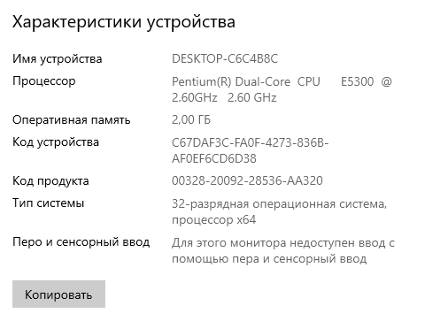

Сделайте скриншот данной информации и вставьте ее в отчёт. Сравните полученные характеристики с приведенным примером. Какой из компьютеров имеет потенциально большую производительность?

* 1. Определение объёма памяти на жестких накопителях

На рабочем столе найдите и дважды щелкните на иконку Этот компьютер. В появившемся окне будут показаны иконки для всех внешних накопителей, подключённых в настоящий момент к системе.

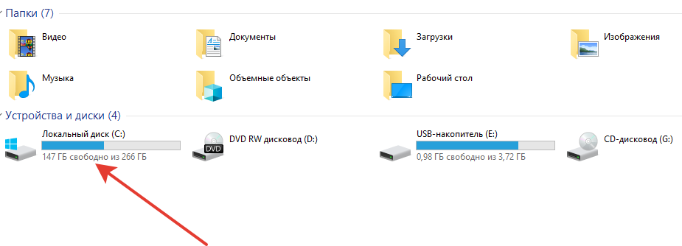

Вызовите окно Свойства через пункт меню Свойства в контекстном меню одного из дисков. В появившемся окне найдите информацию об общем объёме диска, о занятом и свободном месте. Добавьте в свой отчет скриншоты свойств всех локальных дисков.

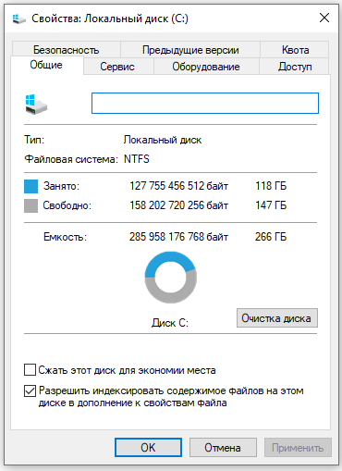

* 1. Определение количества физических накопителей, подключённых к компьютеру. Определение модели видеокарты.

Фактическое количество физических накопителей, подключённых к компьютеру, может быть меньше показанного в папке Мой компьютер, поскольку один физический накопитель может быть разбит на несколько разделов, отображающихся независимо друг от друга.

Снова выберите просмотр свойств компьютера, как в задании 2.1. В открывшемся окне выбрать **диспетчер устройств**

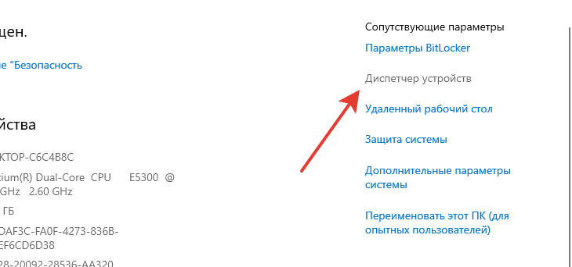

В появившемся окне найдите информацию о жестком диске и видеоадаптере. Добавьте информацию в отчет

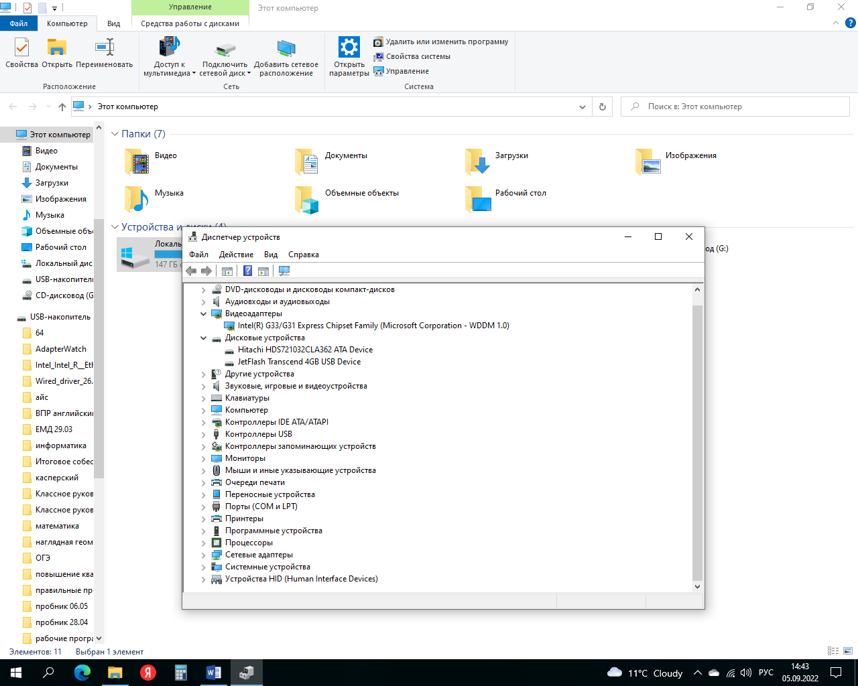

1. Обзор возможностей современных компьютеров.

Воспользуйтесь глобальной сетью Интернет и перейдите на любой из интернет-магазинов компьютерной техники. Проведите согласно таблице сравнительный анализ персональных компьютеров и предоставьте его в отчете.

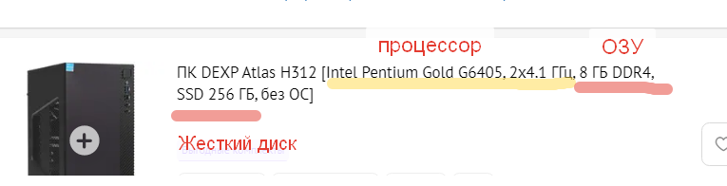

|  |  |  |  |  |
| --- | --- | --- | --- | --- |
|  | Цена | Информация о процессоре | Информация об оперативной памяти | Информация о жестком диске |
| Самый дорогой вариант |  |  |  |  |
| Самый дешевый вариант |  |  |  |  |
| Оптимальный вариант на бюджет до 50000 р. |  |  |  |  |